ИНФОРМАЦИОННОЕ СООБЩЕНИЕ О ПРОВЕДЕНИИ 22 марта 2021 года
АУКЦИОНА В ЭЛЕКТРОННОЙ ФОРМЕ
1 | Продавец государственного имущества: Министерство земельных и имущественных отношений Республики Татарстан (далее - Минземимущество РТ).  Место нахождения – г. Казань, ул. Вишневского, д.26, почтовый адрес - г. Казань, ул. Вишневского, д.26,  Сайт Министерства земельных и имущественных отношений Республика Татарстан www.mzio.tatarstan.ru (раздел «Аукционы и конкурсы).  Контактные телефоны – (843) 264-30-81, 221-40-23.  Ответственное лицо – Прокофьева Елена Александровна.
2 | Способ приватизации: Открытый аукцион на повышение стоимости с открытой формой подачи предложений по цене по реализации государственного имущества проводимый в электронной форме.  Аукцион проводится по правилам и в соответствии с Федеральным Законом от 21.12.2001 № 178-ФЗ «О приватизации государственного и муниципального имущества», Законом Республики Татарстан от 26.07.2004 № 43-ЗРТ «О приватизации государственного имущества Республики Татарстан», Постановлением Правительства Российской Федерации от 27.08.2012 № 860 «Об организации и проведении продажи государственного или муниципального имущества в электронной форме», на основании распоряжения Минземимущества РТ от 05.02.2021 №354-р.
3 | Организатор аукциона (оператор электронной площадки): АО «Агентство по государственному заказу Республики Татарстан»  Место нахождения: 420021, Республика Татарстан, г. Казань, ул. Московская, 55;  Тел.(843)292-95-17 – Голованов Михаил Юрьевич. Служба тех.поддержки (843)212-24-25
4 | Адрес электронной площадки на которой будет проводиться аукцион в электронной форме: утвержденная распоряжением Правительством Российской Федерации от 04.12.2015 № 2488-р - Электронная площадка АО «Агентство по государственному заказу Республики Татарстан» - sale.zakazrf.ru (Извещение № SALEEOA00003400)
5 | Наименование государственного имущества (характеристика имущества):  Лот № 1: объект незавершенного строительства, назначение: сооружения очистные водоснабжения, кадастровый номер 16:15:121001:1492, степень готовности 95%, расположенный по адресу: Республика Татарстан, Верхнеуслонский муниципальный район, коттеджный поселок «Пятидворье»;  - земельный участок, категория земель: земли населенных пунктов, вид разрешенного использования: для жилищного строительства, площадью 5622 кв.м, кадастровый номер 16:15:121001:269, адрес: установлено относительно ориентира, расположенного в границах участка. Почтовый адрес ориентира: Республика Татарстан, Верхнеуслонский муниципальный район, Набережно-Морквашское сельское поселение, п.Пятидворка.  Начальная цена – 19 693 680 (Девятнадцать миллионов шестьсот девяносто три тысячи шестьсот восемьдесят) рублей с учетом НДС.  Шаг аукциона - 295 400 (Двести девяносто пять тысяч четыреста) рублей.
5 | Существующие ограничения (обременения): Ограничения прав на земельный участок:  - учетный номер части 1 (площадь 124 кв.м.) - ограничения прав на земельный участок, предусмотренные статьями 56, 56.1 Земельного кодекса Российской Федерации, 16.15.2.87, Свидетельство №306489 от 03.02.2012;  - учетный номер части 2 (площадь 5 кв.м.) - ограничения прав на земельный участок, предусмотренные статьями 56, 56.1 Земельного кодекса Российской Федерации, 16.15.2.1198, Постановление №160 от 24.02.2009.
6 | Сведения обо всех предыдущих торгах по продаже имущества, объявленных в течение года, предшествующего его продаже, и об итогах торгов по продаже такого имущества: Аукционы, назначенные на 01.06.2020, 13.07.2020, 17.08.2020, признаны несостоявшимися ввиду отсутствия заявок.  Продажи посредством публичного предложения, назначенные на 22.10.2020 и 09.12.2020, признаны несостоявшимися ввиду отсутствия заявок.
7 | Требование о внесении задатка. Сумма задатка для участия в аукционе (20 % от начальной цены лота) – 3 938 736 (Три миллиона девятьсот тридцать восемь тысяч семьсот тридцать шесть) руб. 00 копеек перечисляется (вносится) в течении срока приема заявок единым платежом на виртуальный счет Претендента, открытый при регистрации на электронной площадке: расчетный счет 40602810900028010693, получатель АО «АГЗРТ», банк получателя ПАО «АК Барс» Банк г.Казань, к/с 30101810000000000805, БИК 049205805, ИНН 1655391893, КПП 165501001. Назначение платежа: Финансовое обеспечение заявки для участия в эл. аукционе, счет № ______._____-VA. НДС не облагается. (Платеж без указанного виртуального счета будет возвращаться на счет, с которого был принят без зачисления, номер виртуального счета присваивается после регистрации участника)  Инструкция по перечислению задатка для участия в торгах и порядок возврата задатка размещена в разделе «Документы» см. «Инструкция участника»  Данное сообщение является публичной офертой для заключения договора о задатке в соответствии со ст. 437 ГК РФ, а подача претендентом заявки и перечисление задатка являются акцептом такой оферты, после чего договор о задатке считается заключенным в письменной форме.
8 | Дата, время и порядок регистрации претендентов на участие в аукционе на Электронной площадке:  Для получения возможности участия в торгах на площадке sale.zakazrf.ru, пользователь должен пройти процедуру аккредитации на электронной площадке.  Инструкция по аккредитации размещена в разделе «Документы» см. «Инструкция по регистрации организации».  Инструкция по участию в аукционе размещена в разделе «Документы» см. «Инструкция участника».  Электронная площадка функционирует круглосуточно.
9 | Порядок, место, даты начала и окончания подачи заявок:  Датой начала срока подачи заявок на участие в аукционе является день, следующий за днем размещения Информационного сообщения о проведении аукциона на официальном сайте Российской Федерации для размещения информации о проведении торгов www.torgi.gov.ru, на сайте продавца - Министерства земельных и имущественных отношений Республика Татарстан www.mzio.tatarstan.ru, на Электронной площадке - sale.zakazrf.ru.  Дата окончания приема заявок: 17 марта 2021 года в 17:00 часов  Для участия в продаже в электронной форме претенденты должны зарегистрироваться на Электронной площадке - sale.zakazrf.ru.  Порядок подачи заявки:  Заявка подается путем заполнения ее электронной формы, размещенной в открытой для доступа неограниченного круга лиц части электронной площадки (далее - открытая часть электронной площадки), с приложением электронных образов документов.  Одно лицо имеет право подать только одну заявку.  При приеме заявок от претендентов организатор обеспечивает регистрацию заявок и прилагаемых к ним документов в журнале приема заявок. Каждой заявке присваивается номер с указанием даты и времени приема.  В течение одного часа со времени поступления заявки организатор сообщает претенденту о ее поступлении путем направления уведомления с приложением электронных копий зарегистрированной заявки и прилагаемых к ней документов.  Заявки с прилагаемыми к ним документами, поданные с нарушением установленного срока, на электронной площадке не регистрируются.  Порядок отзыва заявки:  Претендент вправе не позднее дня окончания приема заявок отозвать заявку путем направления уведомления об отзыве заявки на электронную площадку.  Уведомление об отзыве заявки вместе с заявкой в течение одного часа поступает в "личный кабинет" продавца, о чем претенденту направляется соответствующее уведомление.  Поступивший от претендента задаток подлежит возврату в течение 5 календарных дней со дня поступления уведомления об отзыве заявки. В случае отзыва претендентом заявки позднее дня окончания приема заявок задаток возвращается в порядке, установленном для претендентов, не допущенных к участию в продаже имущества.
10 | Перечень представляемых участниками аукциона документов и требования к их оформлению:  Для участия в продаже имущества на аукционе претенденты заполняют электронную форму заявки с приложением электронных документов в соответствии с перечнем:  физические лица предъявляют документ, удостоверяющий личность, или копии всех его листов, согласие на обработку персональных данных;  юридические лица предоставляют заверенные копии учредительных документов, протокол высшего органа управления о назначении директора, сведения о доле государства в уставном капитале юридического лица, решение в письменной форме высшего органа управления о приобретении имущества (если это необходимо в соответствии с учредительными документами претендента), доверенность на представителя. Прилагаемые к заявке документы подаются в электронном виде (должны быть отсканированы).
11 | Ограничения участия в отдельных категорий лиц в приватизации: Заявителем - участниками электронного аукциона могут быть, любые физические и юридические лица, за исключением государственных и муниципальных унитарных предприятий, государственных и муниципальных учреждений, а также юридических лиц, в уставном капитале которых доля Российской Федерации, субъектов Российской Федерации и муниципальных образований превышает 25 процентов.
12 | Порядок ознакомления покупателей с иной информации:  По вопросам организации осмотра, оформления заявки для участия в аукционе, получения дополнительной информации обращаться в рабочие дни с 09:00 до 17:00, в пятницу до 15:45 (обед с 11:45 до 12:30) по адресу: г.Казань, ул.Вишневского, д.26, 1 этаж, каб.110б, тел. (843) 264-30-81. Ответственный – Прокофьева Елена Александровна.  По вопросам получения дополнительной информации о возможности участия в торгах на электронной площадке обращаться с понедельника по пятницу, с 8:30 до 16:00 по московскому времени в Службу тех.поддержки, тел.(843) 212-24-25, sale@mail.zakazrf.ru.
13 | Получение разъяснений размещенной информации: Любое лицо независимо от регистрации на электронной площадке вправе направить на электронный адрес организатора аукциона запрос о разъяснении размещенной информации, но не позднее 5 рабочих дней до окончания подачи заявок. В течение 2 рабочих дней со дня поступления запроса организатор размещает в открытом доступе разъяснение с указанием предмета запроса, но без указания лица, от которого поступил запрос.
14 | День определения участников и рассмотрение заявок на участие в аукционе:  19 марта 2021 года.  Не позднее следующего рабочего дня после дня подписания протокола о признании претендентов участниками всем претендентам, подавшим заявки, направляется уведомление о признании их участниками аукциона или об отказе в признании участниками аукциона с указанием оснований отказа.  Информация о претендентах, не допущенных к участию в аукционе, размещается в открытой части электронной площадки, на официальном сайте Российской Федерации для размещения информации о проведении торгов www.torgi.gov.ru, на сайте продавца - Министерства земельных и имущественных отношений Республика Татарстан www.mzio.tatarstan.ru, на Электронной площадке - sale.zakazrf.ru
15 | Дата и время проведения аукциона в электронной форме: 22 марта 2021 года, начало в 09:00 часов (время проведения процедуры аукциона соответствует местному времени, в котором функционирует электронная площадка).  Правила проведения аукциона в электронной форме:  Во время проведения процедуры аукциона организатор обеспечивает доступ участников к закрытой части электронной площадки и возможность представления ими предложений о цене имущества.  В течение одного часа со времени начала проведения процедуры аукциона участникам предлагается заявить о приобретении имущества по начальной цене. В случае если в течение указанного времени:  а) поступило предложение о начальной цене имущества, то время для представления следующих предложений об увеличенной на "шаг аукциона" цене имущества продлевается на 10 минут со времени представления каждого следующего предложения. Если в течение 10 минут после представления последнего предложения о цене имущества следующее предложение не поступило, аукцион с помощью программно-аппаратных средств электронной площадки завершается;  б) не поступило ни одного предложения о начальной цене имущества, то аукцион с помощью программно-аппаратных средств электронной площадки завершается. В этом случае временем окончания представления предложений о цене имущества является время завершения аукциона.
16 | Порядок определения победителя: Победителем признается участник, предложивший наиболее высокую цену имущества.
17 | Место и срок подведения итогов аукциона: По окончании аукциона, по месту его проведения.  Процедура аукциона считается завершенной со времени подписания продавцом протокола об итогах аукциона. Протокол об итогах аукциона удостоверяет право победителя на заключение договора купли-продажи имущества.  В течение одного часа со времени подписания протокола об итогах аукциона победителю направляется уведомление о признании его победителем с приложением этого протокола.
18 | Возврат задатков участникам аукциона:  Лицам, перечислившим задаток для участия в аукционе, денежные средства возвращаются в следующем порядке:  а) участникам, за исключением победителя, - в течение 5 календарных дней со дня подведения итогов аукциона;  б) претендентам, не допущенным к участию в продаже имущества, - в течение 5 календарных дней со дня подписания протокола о признании претендентов участниками аукциона.
19 | Срок и условия заключения договора купли-продажи:  Победитель аукциона обязан в течение 5 (пяти) рабочих дней со дня подведения итогов аукциона, заключить договор купли-продажи в форме электронного документа и произвести оплату в течение 30 дней со дня заключения договора купли-продажи. Оплата производится на казначейский счет 03100643000000011100 в ОТДЕЛЕНИЕ – НБ РЕСПУБЛИКА ТАТАРСТАН БАНКА РОССИИ//УФК по Республике Татарстан г.Казани, получатель УФК по Республике Татарстан (Министерство земельных и имущественных отношений Республики Татарстан»), БИК 019205400, единый казначейский счет 40102810445370000079, ИНН 1655043430, КПП 165501001, ОКТМО 92701000, КБК 72011402022020000410.  Задаток, внесенный победителем аукциона, засчитывается в счет оплаты приобретенного имущества в соответствии с договором купли-продажи.  При уклонении или отказе победителя от заключения в установленный срок договора купли-продажи имущества результаты аукциона аннулируются продавцом, победитель утрачивает право на заключение указанного договора, задаток ему не возвращается.  Ответственность покупателя в случае его отказа или уклонения от оплаты имущества в установленные сроки предусматривается в соответствии с законодательством Российской Федерации в договоре купли-продажи имущества, задаток ему не возвращается.
20 | Порядок ознакомления покупателей с условием договора купли-продажи:  Проект договора купли-продажи, размещен на официальном сайте Российской Федерации для размещения информации о проведении торгов www.torgi.gov.ru., на сайте Министерства земельных и имущественных отношений Республика Татарстан www.mzio.tatarstan.ru в разделе «Аукционы и конкурсы», на Электронной площадке - sale.zakazrf.ru
21 | Дополнительные сведения:  1. Документооборот между Претендентами, Участниками торгов, Продавцом и Организатором торгов осуществляется через электронную площадку в форме электронных документов либо электронных образов документов, заверенных электронной подписью лица, имеющего право действовать от имени Претендента.  2. Время создания, получения и отправки электронных документов на электронной площадке соответствует местному времени, в котором функционирует электронная площадка.

ДОКУМЕНТЫ
ВЫПИСКА из ЕРГН на ОБЪЕКТ
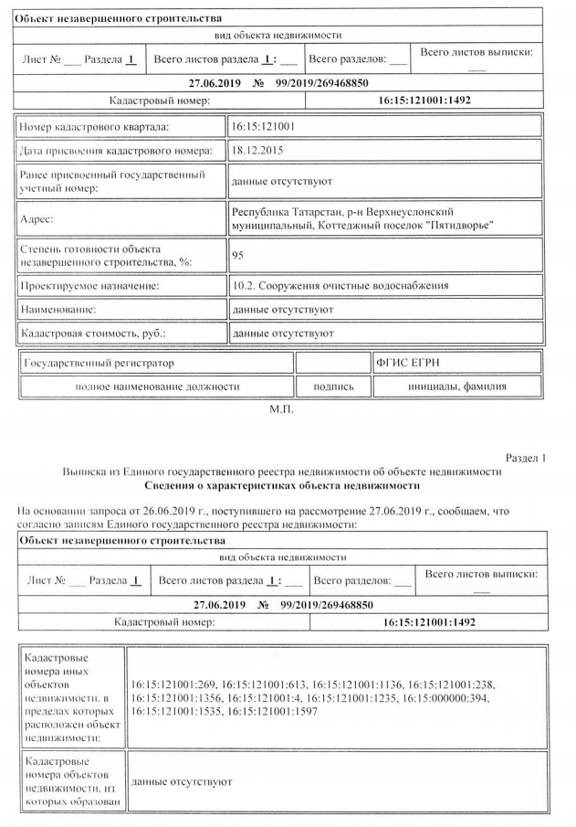

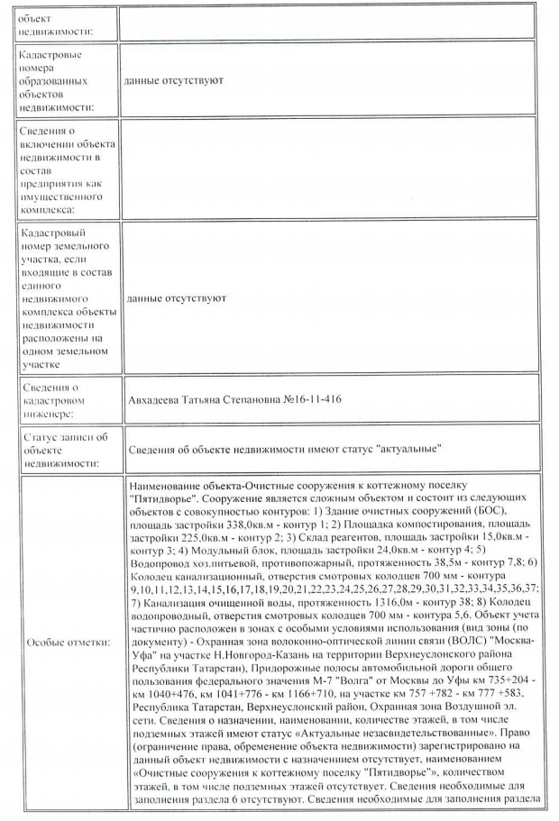

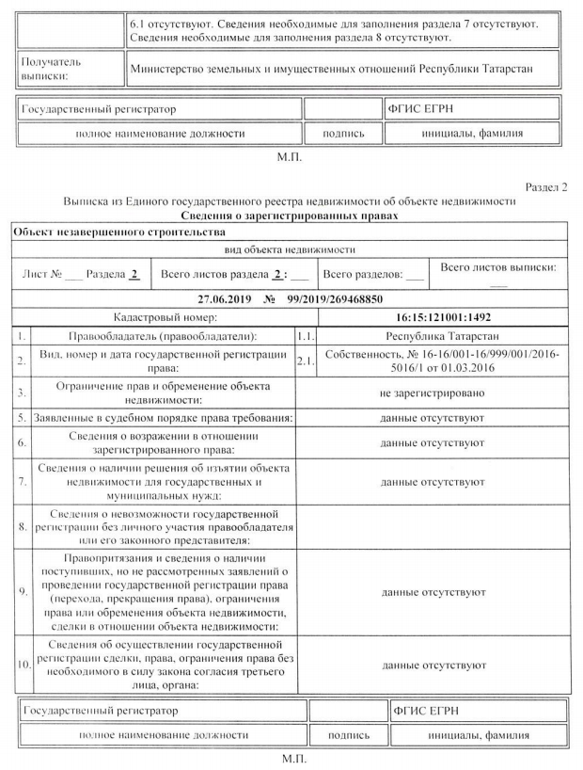

ВЫПИСКА ИЗ ЕГРН на ЗЕМЕЛЬНЫЙ УЧАСТОК

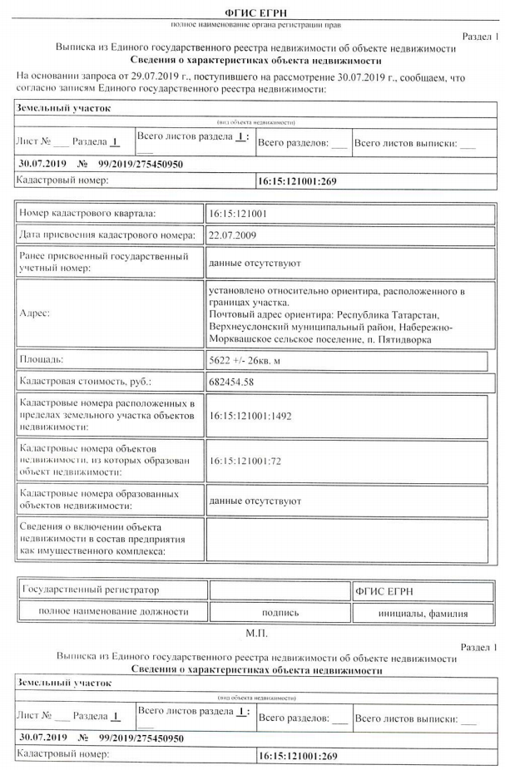

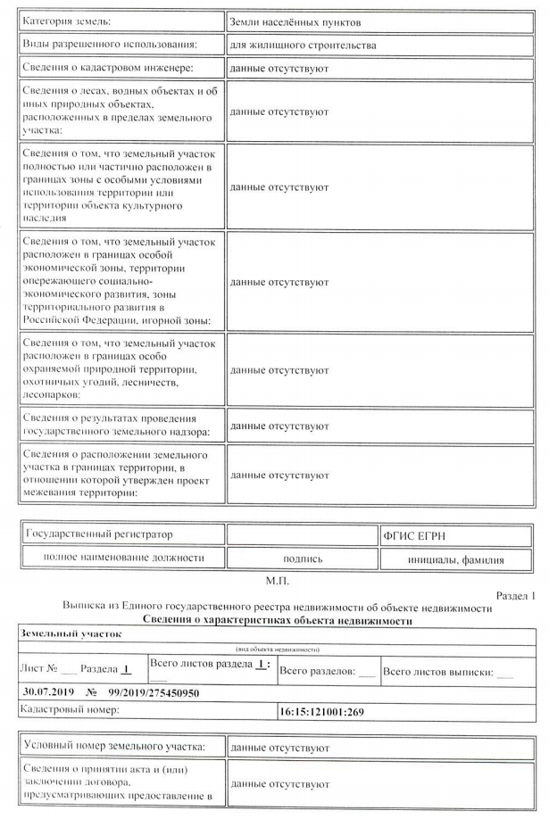

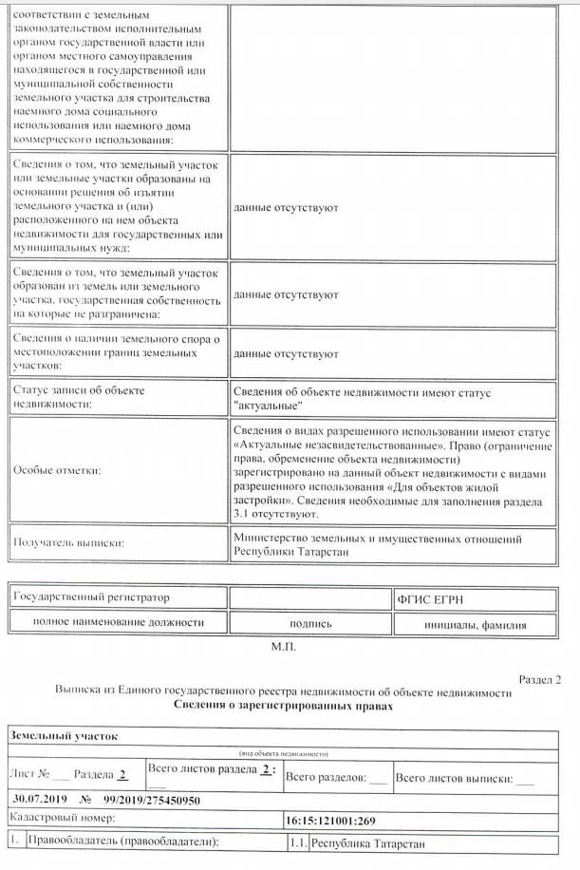

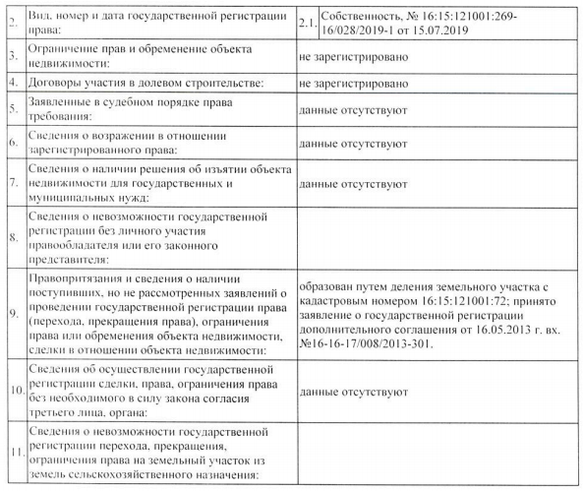

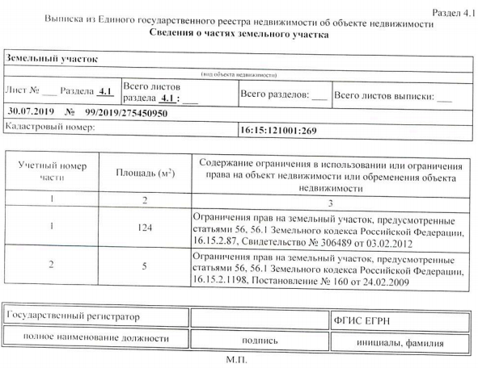

В Министерство земельных и имущественных отношений
Республики Татарстан

(Ф.И.О. субъекта персональных данных)

Согласие
на обработку персональных данных

Я, _____________________________________________, в соответствии с (фамилия, имя, отчество субъекта персональных данных)
п.4 ст. 9 Федерального закона от 27.07.2006 № 152-ФЗ «О персональных данных», зарегистрирован__ по адресу: ____________________________________________,
(указывается адрес субъекта персональных данных)
документ, удостоверяющий личность: ______________________________________ (наименование и номер основного ________________________________________________________________________,документа, удостоверяющего личность, сведения о дате выдачи указанного документа и выдавшем его органе)
в целях заполнения процедурных документов по аукциону, даю согласие Министерству земельных и имущественных отношений Республики Татарстан на автоматизированную, а также без использования средств автоматизации обработку моих персональных данных, а именно Ф.И.О., паспорт и ИНН, то есть на совершение действий, предусмотренных п. 3 ч. 1 ст. 3 Федерального закона от 27.07.2006 № 152-ФЗ «О персональных данных».
Об ответственности за достоверность представленных сведений предупрежден__.
Подтверждаю, что ознакомлен__ с положениями Федерального закона от 27.07.2006 № 152-ФЗ «О персональных данных», в том числе правами и обязанностями в области защиты персональных данных. Кроме того, я уведомлен__, что Оператор имеет право предоставлять информацию по официальному запросу третьих лиц только в установленных законом случаях.
Настоящее согласие действует со дня его подписания до дня отзыва в письменной форме.
______________________________________ ________________ "__" ____ 202__ г. (Ф.И.О. субъекта персональных данных) (подпись)

При получении согласия от представителя субъекта персональных данных в согласии на обработку персональных данных также указываются фамилия, имя, отчество, адрес представителя субъекта персональных данных, номер основного документа, удостоверяющего его личность, сведения о дате выдачи указанного документа и выдавшем его органе, реквизиты доверенности или иного документа, подтверждающего полномочия этого представителя.

ПРИМЕРНЫЙ ДОГОВОР КУПЛИ-ПРОДАЖИ НЕДВИЖИМОГО ИМУЩЕСТВА, НАХОДЯЩЕГОСЯ В ГОСУДАРСТВЕННОЙ СОБСТВЕННОСТИ РЕСПУБЛИКИ ТАТАРСТАН НА АУКЦИОНЕ
г. Казань «___»_________20 г.

Министерство земельных и имущественных отношений Республики Татарстан в лице ______________________________,
(должность, Ф. И. О.)
действующего на основании ____________________________ , именуемое в дальнейшем «Продавец», с одной стороны, и
(положение, доверенность, приказ и т.д.)
________________________________________________________________________________________________________,
(наименование юридического лица или Ф. И. О., паспорт, место жительства физического лица)
в лице ____________________, действующего на основании _____________, именуемый(ое) в дальнейшем «Покупатель»,
(должность, Ф. И. О.) (устав, доверенность и т.д.)
с другой стороны, вместе именуемые «Стороны», в соответствии с распоряжением Министерства земельных и имущественных отношений Республики Татарстан от «__»______20_г. №__ и на основании ___________________________________ от «___»____________20__г. №_______ (Приложение 1) заключили настоящий
(документ, удостоверяющий право Покупателя на заключение договора)
договор (далее - Договор) о нижеследующем:

- ПРЕДМЕТ ДОГОВОРА

1.1. Продавец обязуется передать в собственность Покупателя, а Покупатель обязуется принять и оплатить приобретаемое в процессе приватизации государственное имущество:______________________________ (литера_____) общей площадью ________ кв.м., и земельный участок общей площадью _____ кв.м. (кадастровый номер ______, целевое назначение (категория) _____, разрешенное использование: _____________), расположенные по адресу: РТ, _______________________(далее - Имущество) в порядке и на условиях, изложенных в Договоре.
1.2. В отношении Имущества устанавливаются следующие ограничения и/или публичный сервитут (обременения): ¹
№ | Наименование  имущества | Местонахождение  имущества | Обременения имущества
1
2
3
4
(указываются устанавливаемые в отношении Имущества ограничения и/или публичный сервитут (обременения), предусмотренные ст. 31 Федерального закона «О приватизации государственного и муниципального имущества»)

2. ОПЛАТА ИМУЩЕСТВА

2.1 Покупатель оплачивает Имущество денежными средствами в течение 30 дней с момента вступления Договора в силу.
2.2. Сумма, подлежащая оплате за Имущество, составляет ___________ (___________________________) рублей.
(прописью)
2.2.1. ______ (________) рублей за Объект с учетом НДС
2.2.2._______(________) рублей за Земельный участок.

2.3. Оплата производится на расчетный счет ____________________________
2.4. Сумма задатка в размере _____________ (__________________) рублей,
(цифрами и прописью)
внесенная Покупателем для участия в аукционе, засчитывается в счет оплаты за Имущество.

3. ОБЯЗАННОСТИ СТОРОН
3.1. Покупатель обязан:
3.1.1. Зарегистрировать переход права собственности на Имущество за свой счет.
3.1.2. Представить Продавцу платежные документы, подтверждающие факт полной оплаты Имущества, не позднее следующего дня после наступления срока оплаты, указанного в п.2.1. Договора.
3.2. Продавец обязан:
3.2.1. Передать в собственность Покупателю Имущество свободными от любых прав третьих лиц.
3.2.2. С момента передачи Имущества Покупателю до момента государственной регистрации перехода права собственности Покупатель без ограничений осуществляет права по владению и пользованию Имуществом. Покупатель не имеет права отчуждать или иным образом распоряжаться Имуществом до государственной регистрации перехода права собственности на Имущество к Покупателю.
3.2.3. Продавец обязан не позднее 30 (тридцати) дней со дня полной оплаты Имущества обеспечить составление акта приема-передачи и передачу Имущества.

4. ПОРЯДОК ПЕРЕХОДА ПРАВА СОБСТВЕННОСТИ

4.1. Право собственности на Имущество сохраняется за Продавцом до момента выполнения Покупателем обязательств по Договору.
4.2. Право собственности на Имущество переходит к Покупателю с момента государственной регистрации перехода права собственности. Основанием для государственной регистрации перехода права собственности на Имущество является Договор и акт приема-передачи.
4.3. Имущество считается переданным Покупателю с момента подписания Сторонами акта приема-передачи.
4.4. Риск случайной гибели или случайного повреждения Имущества переходит на Покупателя с момента подписания акта приема-передачи.
4.5. Переход права собственности на Имущество не влечет прекращения обременений, предусмотренных Договором. Прекращение или изменение их условий осуществляется в порядке, предусмотренном законодательством.²

5. ОТВЕТСТВЕННОСТЬ СТОРОН

5.1. В случае неисполнения и/или ненадлежащего исполнения Покупателем условий, предусмотренных п.2.1 Договора, Договор считается расторгнутым на следующий день после наступления срока указанного в п.2.1 Договора.
При этом:
- Имущество считается нереализованным и остается в собственности Республики Татарстан;
- сумма задатка, уплаченная Покупателем за Имущество, не возвращается.
5.2. В случае нарушения Покупателем установленного обременения, в том числе условий публичного сервитута, на основании решения суда:
Покупатель может быть обязан исполнить в натуре условия обременения, в том числе публичного сервитута;
с Покупателя могут быть взысканы убытки, причиненные нарушением условий обременения, в том числе публичного сервитута, в доход Республики Татарстан.³

6. ЗАКЛЮЧИТЕЛЬНЫЕ ПОЛОЖЕНИЯ

6.1. Договор вступает в силу с момента его подписания и регистрации в Министерстве земельных и имущественных отношений Республики Татарстан.
6.2. Расторжение Договора возможно в порядке, предусмотренном п.5.1 Договора.
6.3. Взаимоотношения Сторон, не урегулированные Договором, регулируются действующим законодательством.
6.4. Договор составлен в форме электронного документа, подписан обеими Сторонами с помощью электронной подписи в соответствии с требованиями нормативных правовых актов Российской Федерации. Стороны также вправе изготовить копию на бумажном носителе в 3 (трех) экземплярах, имеющих одинаковую юридическую силу (по одному экземпляру для Продавца, Покупателя и один экземпляр для органа, осуществляющего государственную регистрацию).

7. АДРЕСА И РЕКВИЗИТЫ СТОРОН:
Продавец:  _____________________  Адрес:________________  Банковские реквизиты:  ______________________ | Покупатель  _____________________  Адрес:________________  Банковские реквизиты:  ______________________

8. ПОДПИСИ СТОРОН:
От имени Продавца:  _____________________ /______________________ / | От имени Покупателя:  ______________________ /______________________ /

1 Включается при установлении обременений
2 Включается при установлении обременений
3 Включается при установлении обременений

